微机原理与接口技术上机实验
实验六
程序一、对已知长度的无符号字节数组进行从小到大的排序
DATAS SEGMENT
DATA1 DB 12H,34H,22H,35H,08H 将无符号字节数存在数据段DATA1
DATAS ENDS
CODES SEGMENT
ASSUME CS:CODES,DS:DATAS
START: MOV AX,DATAS
MOV DS,AX
MOV CX,1 标志位置1，进入循环子程序

SORT:
MOV DI,0 指针置0
CMP CX,0 循环判断条件：标志位为0，则退出循环
JE EXIT
MOV CX,0 在循环程序中，初始化标志位为0
SORT1:
MOV AL,[DATA1+DI] 将DATA1中的相邻两个值移入AL、BL
MOV BL,[DATA1+DI+1] 进行比较
CMP AL,BL
JA NOCHANGE 若AL<BL(前一位<后一位)，进入子程序NOCHANGE
XCHG AL,BL 若AL>BL(前一位>后一位)，交换两者的值，大数往后移
MOV [DATA1+DI],AL 将比较调整后AL、BL的值移到数据段中
MOV [DATA1+DI+1],BL
MOV CX,1 调整过后，标志位置1
INC DI 指针递增
CMP DI,4 比较指针和设定的循环次数，作为第一层循环的判断条件
JNZ SORT1
JMP SORT
NOCHANGE: ADD DI,1 子程序NOCHANGE，不执行交换，只改
CMP DI,4 变指针
JNZ SORT1
JMP SORT

EXIT: RET

MOV AX,4C00H
INT 21H
CODES ENDS
END START
程序调试截图：
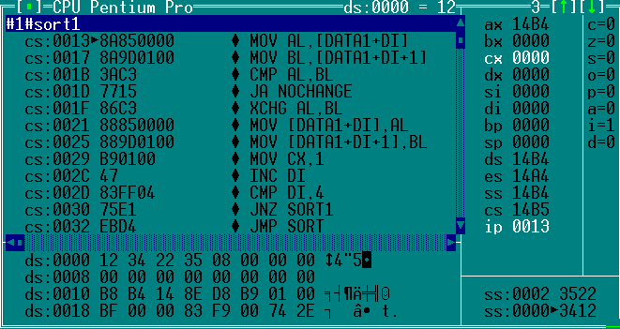
排序之后调试截图：
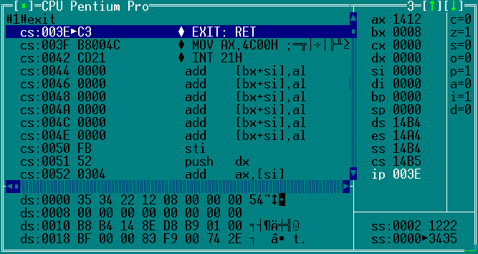
程序2、对已知长度从小到大排序的无符号字节数查找关键字，地址放BX中
DATAS SEGMENT
STRING DB "ABCDEFG 将已知长度的从小到大排序的无符号字节数组放到STRING中
DATAS ENDS
CODES SEGMENT
ASSUME CS:CODES,DS:DATAS
START: MOV AX,DATAS
MOV DS,AX
MOV DI,7 将末位与首位之差赋于DI
MOV CL,"F" 将关键字赋于CL
MOV CH,0 查找次数置0
MOV DH,02
MOV SI,OFFSET STRING 将STRING偏移地址(首地址)放在SI中
ADD DI,SI 将末位地址存于DI中
PAIXU: CMP SI,DI 比较SI,DI，若SI>DI则退出循环
JA EXIT
MOV AX,0000H AX清零
MOV AX,SI
ADD AX,DI
DIV DH 求出中位地址存于BX中
MOV AH,0
MOV BX,AX
CMP CL,[STRING+BX] 将中位地址所对应的值与关键字比较
JE EXIT 相等、则退出循环，完成任务
CMP CL,[STRING+BX]
JB DA 若关键字大于中位地址所对应字节，进入DAYU子程序
ADD BX,1 若关键字小于中位地址所对应字节
MOV SI,BX 将中位地址加1作为首地址，进入下一次循环
INC CH 查找次数+1
JMP PAIXU
DAYU: SUB BX,1 DAYU：将中位地址建议作为末地址，进入下一次循环
MOV DI,BX
INC CH 查找次数+1
JMP PAIXU
EXIT: RET
MOV AX,4C00H
INT 21H
CODES ENDS
END START
程序调试截图

“F”的偏移地址存于BX中

